**Ngày soạn:**

**Ngày dạy:**

**Tiết số: 68;69**

**ÔN TẬP TỔNG HỢP HỌC KÌ II.**

**I. MỤC TIÊU BÀI HỌC:**

**1. Về kiến thức**

-Hệ thống hóa lại toàn bộ kiến thức trọng tâm học kì II nhằm tái hiện lại kiến thức một cách cơ bản và cô đọng để học sinh nắm và chuẩn bị cho kiểm tra học kì II.

**2. Về kĩ năng:**

-Học sinh vận dụng kiến thức một cách cơ bản những vấn đề trọng tâm của học kì II để làm bài.

-Rèn kỹ năng tính toán, suy luận logic.

-Vận dụng các công thức đã học vào giải bài tập trắc nghiệm

**3. Về thái độ:**

- Rèn thái độ tích cực tìm hiểu, học tập, tự lực nghiên cứu các vấn đề mới trong khoa học

**4. Năng lực:**

+ Năng lực giải quyết vấn đề

+ Năng lực giao tiếp

+ Năng lực hợp tác

+ Năng lực tính toán

**II- CHUẨN BỊ BÀI HỌC**

**1. Giáo viên:** Phiếu bài tập và giải các bài tập trong phiếu học tập

**2. Học sinh:** Đọc kỹ kiến thức ở học kì 2.

**III- TIẾN TRÌNH BÀI HỌC**

**Hoạt động 1: Khởi động( 10 phút)**

**+ Mục tiêu: Chương IV,V,VI,VII có những dạng bài tập nào**

**+ Yêu cầu:**

|  |  |  |
| --- | --- | --- |
| **STT** | **HOẠT ĐỘNG** | **NỘI DUNG** |
| **1** | **Chuyển giao nhiệm vụ** | GV yêu cầu HS đưa ra các dạng bài tập |
| **2** | **Thực hiện nhiệm vụ** | HS thực hiện nhiệm vụ |
| **3** | **Báo cáo kết quả và thảo luận** | Từng HS đưa ra các dạng bài tập |
| **4** | **Đánh giá kết quả thực hiện nhiệm vụ học tập** | GV chốt kiến thức của bài |

**Hoạt động 2: Hình thành kiến thức (10 phút)**

**+ Mục tiêu: Hệ thống kiến thức chương IV,V,VI,VII .**

**+ Yêu cầu:**

|  |  |  |
| --- | --- | --- |
| **STT** | **HOẠT ĐỘNG** | **NỘI DUNG** |
| **1** | **Chuyển giao nhiệm vụ** | GV chia lớp 4 nhóm và yêu cầu mỗi nhóm hoàn thành ***phiếu học tập số 1 chuẩn bị ở nhà***  **Nhóm 1:** Hệ thống kiến thức chương IV: Từ Trường.  **Nhóm 2:** Hệ thống kiến thức chương V: Cảm Ứng Điện Từ  **Nhóm 3:** Hệ thống kiến thức chương VI: Khúc xạ ánh sáng.  **Nhóm 2:** Hệ thống kiến thức chương VII: Mắt.Các dụng cụ quang học.  Gv yêu cầu từng nhóm lên báo cáo |
| **2** | **Thực hiện nhiệm vụ** | Các nhóm thực hiện nhiệm vụ |
| **3** | **Báo cáo kết quả và thảo luận** | Các nhóm báo cáo kết quả và bổ sung kiến thức |
| **4** | **Đánh giá kết quả thực hiện nhiệm vụ học tập** | GV chốt kiến thức và đánh giá cho điểm từng nhóm |

**Kết quả hoạt động của học sinh: Phiếu học tập số 1.**

**Nhóm 1: Hệ thống kiến thức chương IV: Từ Trường.**

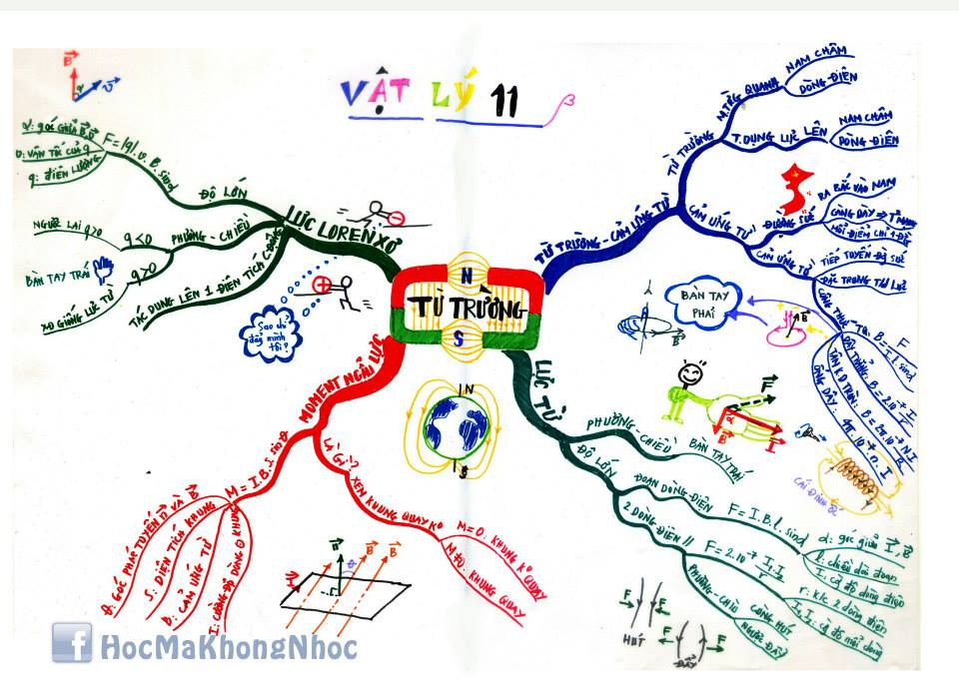

**Nhóm 2: Hệ thống kiến thức chương V: Cảm ứng điện từ.**

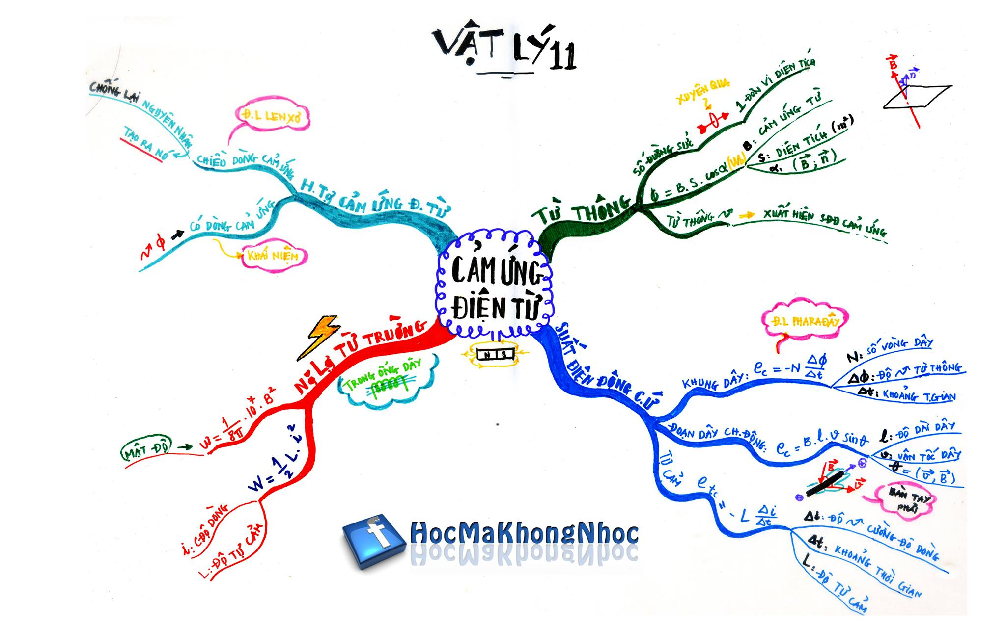

**Nhóm3: Hệ thống kiến thức chương VI: Khúc xạ ánh sáng.**

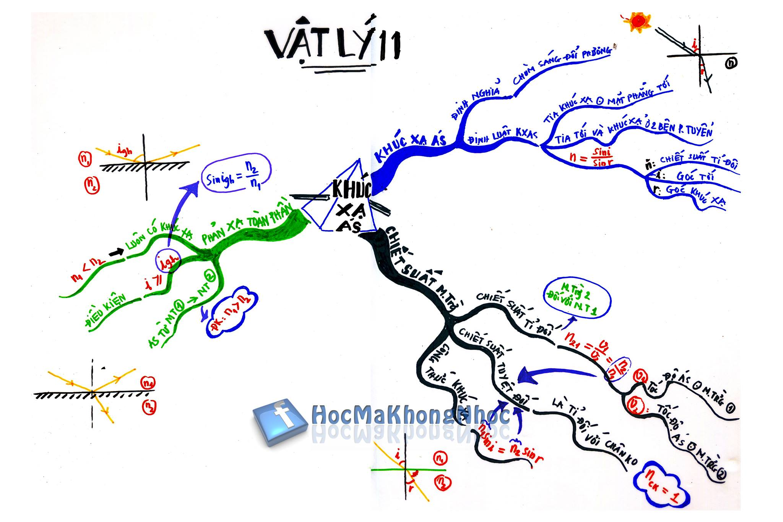

**Nhóm 4: Hệ thống kiến thức chương VII: Mắt và các dụng cụ quang học.**

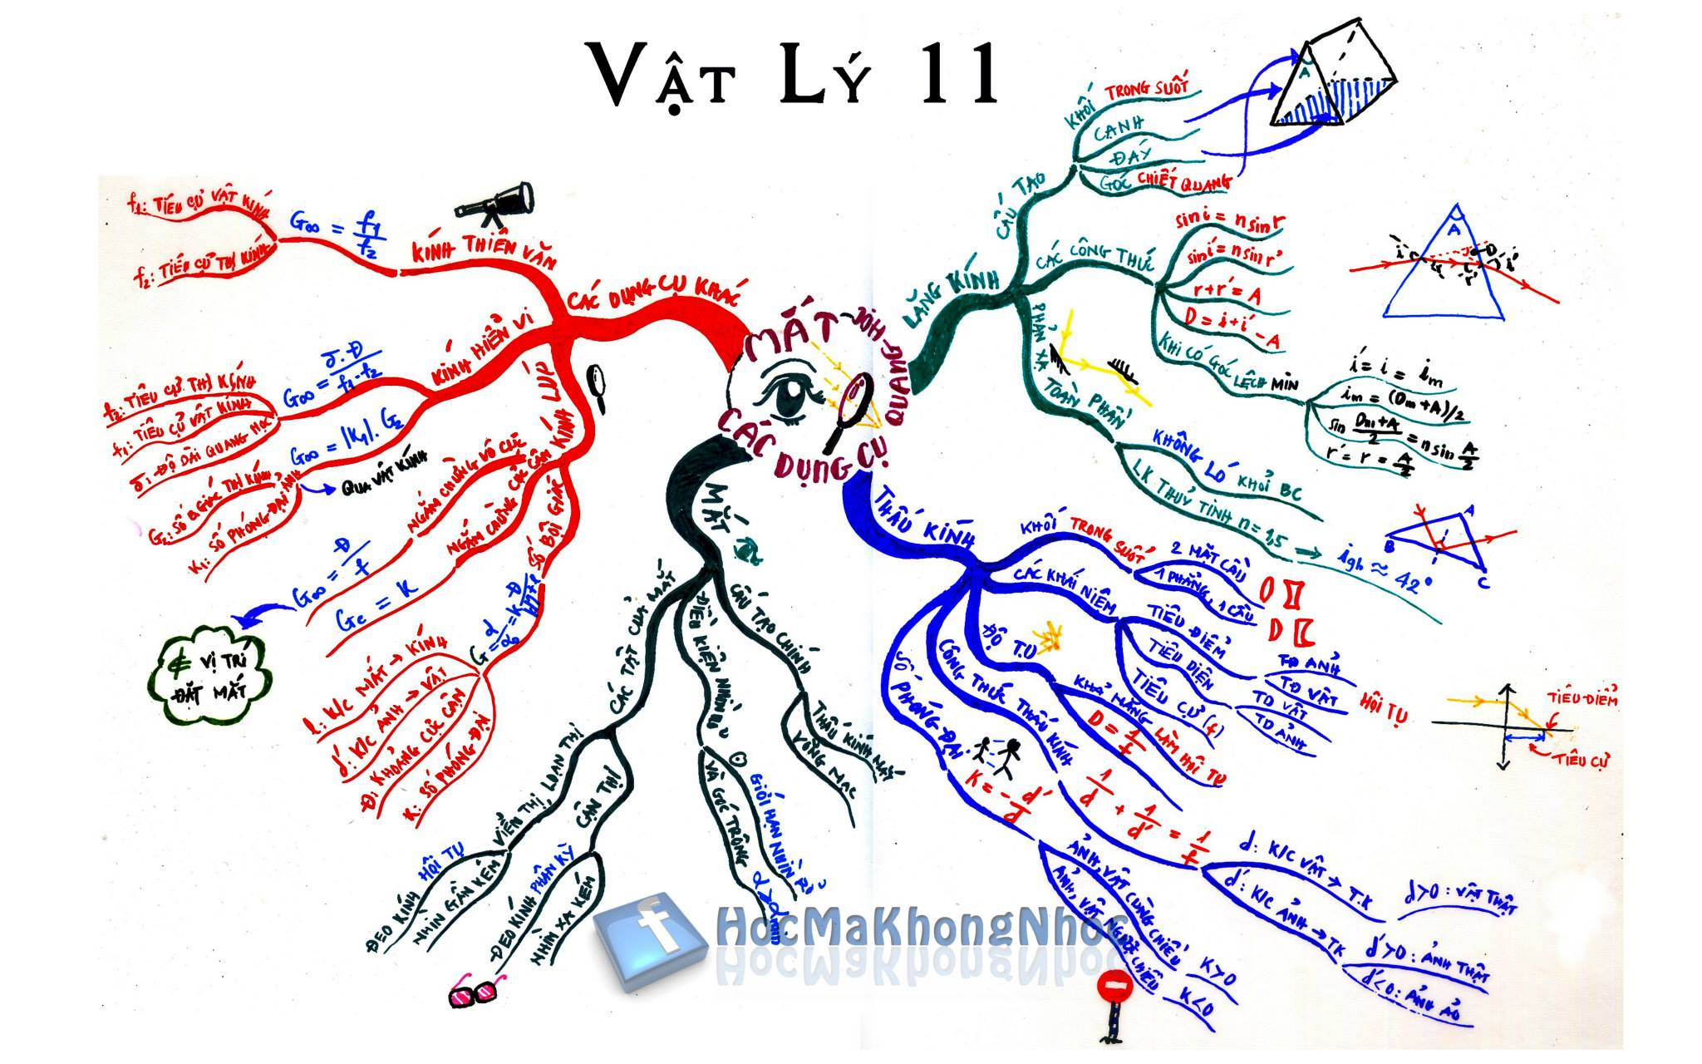

**Hoạt động 3: Luyện tập, vận dụng và mở rộng**

**+ Mục tiêu: ( phút)**

**+ Yêu cầu:**

|  |  |  |
| --- | --- | --- |
| **STT** | **HOẠT ĐỘNG** | **NỘI DUNG** |
| **1** | **Chuyển giao nhiệm vụ** | Hoạt động cá nhân. Mỗi cá nhân hoàn thành phiếu học tập  GV yêu cầu từng cá nhân lên bảng trả lời |
| **2** | **Thực hiện nhiệm vụ** | Cá nhân HS thực hiện nhiệm vụ |
| **3** | **Báo cáo kết quả và thảo luận** | Từng HS nộp lại kết quả làm vào phiếu học tập và GV gọi một số HS lên trình bày |
| **4** | **Đánh giá kết quả thực hiện nhiệm vụ học tập** | + Thông qua quan sát: Khi HS HĐ cá nhân, GV chú ý quan sát, kịp thời phát hiện những khó khăn, vướng mắc của HS và có giải pháp hỗ trợ hợp lí.  + Thông qua sản phẩm học tập: Bài trình bày/lời giải của HS về các câu hỏi/bài tập trong phiếu học tập số 6, GV tổ chức cho HS chia sẻ, thảo luận tìm ra chỗ sai cần điều chỉnh và chuẩn hóa kiến thức |

**Phiếu học tập số 2( 35 phút): Bài tập chương IV,V.**

**Nhận biết:**

1. Phát biểu nào sau đây là **không** đúng?

Người ta nhận ra từ trường tồn tại xung quanh dây dẫn mang dòng điện vì:

A. có lực tác dụng lên một dòng điện khác đặt song song cạnh nó.

B. có lực tác dụng lên một kim nam châm đặt song song cạnh nó.

C. có lực tác dụng lên một hạt mang điện chuyển động dọc theo nó.

D. có lực tác dụng lên một hạt mang điện đứng yên đặt bên cạnh nó.

1. Tính chất cơ bản của từ trường là:

A. gây ra lực từ tác dụng lên nam châm hoặc lên dòng điện đặt trong nó.

B. gây ra lực hấp dẫn lên các vật đặt trong nó.

C. gây ra lực đàn hồi tác dụng lên các dòng điện và nam châm đặt trong nó.

D. gây ra sự biến đổi về tính chất điện của môi trường xung quanh.

1. Từ phổ là:

A. hình ảnh của các đường mạt sắt cho ta hình ảnh của các đường sức từ của từ trường.

B. hình ảnh tương tác của hai nam châm với nhau.

C. hình ảnh tương tác giữa dòng điện và nam châm.

D. hình ảnh tương tác của hai dòng điện chạy trong hai dây dẫn thẳng song song.

4.8 Dây dẫn mang dòng điện **không** tương tác với

A. các điện tích chuyển động. B. nam châm đứng yên. C. các điện tích đứng yên. D. nam châm chuyển động.

1. Chiều của lực từ tác dụng lên đoạn dây dẫn mang dòng điện, thường được xác định bằng quy tắc:

A. vặn đinh ốc 1. B. vặn đinh ốc 2. C. bàn tay trái. D. bàn tay phải.

1. Độ lớn của suất điện động cảm ứng trong một mạch kín được xác định theo công thức:

A.  B.  C.  D. 

1. Nguyên nhân gây ra suất điện động cảm ứng trong thanh dây dẫn chuyển động trong từ trường là:

A. Lực hoá học tác dụng lên các êlectron làm các êlectron dịch chuyển từ đầu này sang đầu kia của thanh.

B. Lực Lorenxơ tác dụng lên các êlectron làm các êlectron dịch chuyển từ đầu này sang đầu kia của thanh.

C. Lực ma sát giữa thanh và môi trường ngoài làm các êlectron dịch chuyển từ đầu này sang đầu kia của thanh.

D. Lực từ tác dụng lên đoạn dây dẫn không có dòng điện đặt trong từ trường làm các êlectron dịch chuyển từ đầu này sang đầu kia của thanh.

1. Phát biểu nào sau đây là **không** đúng?

A. Dòng điện cảm ứng được sinh ra trong khối vật dẫn khi chuyển động trong từ trường hay đặt trong từ trường biến đổi theo thời gian gọi là dòng điện Fucô.

B. Dòng điện xuất hiện khi có sự biến thiên từ thông qua mạch điện kín gọi là dòng điện cảm ứng.

C. Dòng điện Fucô được sinh ra khi khối kim loại chuyển động trong từ trường, có tác dụng chống lại chuyển động của khối kim loại đó.

D. Dòng điện Fucô chỉ được sinh ra khi khối vật dẫn chuyển động trong từ trường, đồng thời toả nhiệt làm khối vật dẫn nóng lên.

1. Đơn vị của hệ số tự cảm là:

A. Vôn (V). B. Tesla (T). C. Vêbe (Wb). D. Henri (H).

1. Năng lượng từ trường trong cuộn dây khi có dòng điện chạy qua được xác định theo công thức:

A.  B.  C. w =  D. w = 

**Thông hiểu:**

1. Phát biểu nào sau đây là **không** đúng?

A. Lực từ tác dụng lên dòng điện có phương vuông góc với dòng điện.

B. Lực từ tác dụng lên dòng điện có phương vuông góc với đường cảm ứng từ.

C. Lực từ tác dụng lên dòng điện có phương vuông góc với mặt phẳng chứa dòng điện và đường cảm ứng từ.

D. Lực từ tác dụng lên dòng điện có phương tiếp thuyến với các đường cảm ứng từ.

1. Phát biểu nào sau đây là **không** đúng?

A. Tương tác giữa hai dòng điện là tương tác từ.

B. Cảm ứng từ là đại lượng đặc trưng cho từ trường về mặt gây ra tác dụng từ.

C. Xung quanh mỗi điện tích đứng yên tồn tại điện trường và từ trường.

D. Đi qua mỗi điểm trong từ trường chỉ có một đường sức từ.

1. Phát biểu nào sau đây là **đúng**?

A. Các đường mạt sắt của từ phổ chính là các đường sức từ.

B. Các đường sức từ của từ trường đều có thể là những đường cong cách đều nhau.

C. Các đường sức từ luôn là những đường cong kín.

D. Một hạt mang điện chuyển động theo quỹ đạo tròn trong từ trường thì quỹ đạo chuyển động của hạt chính là một đường sức từ.

1. Phát biểu nào sau đây là **không** đúng?

A. Lực từ tác dụng lên một đoạn dây dẫn mang dòng điện đặt trong từ trường đều tỉ lệ thuận với cường độ dòng điện trong đoạn dây.

B. Lực từ tác dụng lên một đoạn dây dẫn mang dòng điện đặt trong từ trường đều tỉ lệ thuận với chiều dài của đoạn dây.

C. Lực từ tác dụng lên một đoạn dây dẫn mang dòng điện đặt trong từ trường đều tỉ lệ thuận với góc hợp bởi đoạn dây và đường sức từ.

D. Lực từ tác dụng lên một đoạn dây dẫn mang dòng điện đặt trong từ trường đều tỉ lệ thuận với cảm ứng từ tại điểm đặt đoạn dây.

1. Phát biểu nào dưới đây là **Đúng**?

Cho một đoạn dây dẫn mang dòng điện I đặt song song với đường sức từ, chiều của dòng điện ngược chiều với chiều của đường sức từ.

A. Lực từ luôn bằng không khi tăng cường độ dòng điện.

B. Lực từ tăng khi tăng cường độ dòng điện.

C. Lực từ giảm khi tăng cường độ dòng điện.

D. Lực từ đổi chiều khi ta đổi chiều dòng điện.

1. Một dây dẫn thẳng dài có dòng điện I chạy qua. Hai điểm M và N nằm trong cùng một mặt phẳng chứa dây dẫn, đối xứng với nhau qua dây. Kết luận nào sau đây là **không** đúng?

A. Vectơ cảm ứng từ tại M và N bằng nhau. B. M và N đều nằm trên một đường sức từ.

1. Chọn phát biểu đúng **nhất**.

Chiều của lực Lorenxơ tác dụng lên hạt mang điện chuyển động tròn trong từ trường

A. Trùng với chiều chuyển động của hạt trên đường tròn.

B. Hướng về tâm của quỹ đạo khi hạt tích điện dương.

C. Hướng về tâm của quỹ đạo khi hạt tích điện âm.

D. Luôn hướng về tâm quỹ đạo không phụ thuộc điện tích âm hay dương.

**Vận dụng**

1. Một đoạn dây dẫn dài 5 (cm) đặt trong từ trường đều và vuông góc với vectơ cảm ứng từ. Dòng điện chạy qua dây có cường độ 0,75 (A). Lực từ tác dụng lên đoạn dây đó là 3.10-2 (N). Cảm ứng từ của từ trường đó có độ lớn là:

A. 0,4 (T). B. 0,8 (T). C. 1,0 (T). D. 1,2 (T).

1. Một đoạn dây dẫn thẳng MN dài 6 (cm) có dòng điện I = 5 (A) đặt trong từ trường đều có cảm ứng từ B = 0,5 (T). Lực từ tác dụng lên đoạn dây có độ lớn F = 7,5.10-2(N). Góc ỏ hợp bởi dây MN và đường cảm ứng từ là:

A. 0,50 B. 300 C. 600 D. 900

1. Dòng điện I = 1 (A) chạy trong dây dẫn thẳng dài. Cảm ứng từ tại điểm M cách dây dẫn 10 (cm) có độ lớn là:

A. 2.10-8(T) B. 4.10-6(T) C. 2.10-6(T) D. 4.10-7(T)

1. Tại tâm của một dòng điện tròn cường độ 5 (A) cảm ứng từ đo được là 31,4.10-6(T). Đường kính của dòng điện đó là:

A. 10 (cm) B. 20 (cm) C. 22 (cm) D. 26 (cm)

1. Hai dây dẫn thẳng, dài song song cách nhau 32 (cm) trong không khí, cường độ dòng điện chạy trên dây 1 là I1 = 5 (A), cường độ dòng điện chạy trên dây 2 là I2. Điểm M nằm trong mặt phẳng 2 dòng điện, ngoài khoảng 2 dòng điện và cách dòng I2 8 (cm). Để cảm ứng từ tại M bằng không thì dòng điện I2 có

A. cường độ I2 = 2 (A) và cùng chiều với I1 B. cường độ I2 = 2 (A) và ngược chiều với I1

C. cường độ I2 = 1 (A) và cùng chiều với I1 D. cường độ I2 = 1 (A) và ngược chiều với I1

1. Hai dây dẫn thẳng, dài song song cách nhau 32 (cm) trong không khí, dòng điện chạy trên dây 1 là I1 = 5 (A), dòng điện chạy trên dây 2 là I2 = 1 (A) ngược chiều với I1. Điểm M nằm trong mặt phẳng của hai dây và cách đều hai dây. Cảm ứng từ tại M có độ lớn là:

A. 5,0.10-6 (T) B. 7,5.10-6 (T) C. 5,0.10-7 (T) D. 7,5.10-7 (T)

1. Một hạt prôtôn chuyển động với vận tốc 2.106 (m/s) vào vùng không gian có từ trường đều B = 0,02 (T) theo hướng hợp với vectơ cảm ứng từ một góc 300. Biết điện tích của hạt prôtôn là 1,6.10-19 (C). Lực Lorenxơ tác dụng lên hạt có độ lớn là.

A. 3,2.10-14 (N) B. 6,4.10-14 (N) C. 3,2.10-15 (N) D. 6,4.10-15 (N)

1. Một hình chữ nhật kích thước 3 (cm) x 4 (cm) đặt trong từ trường đều có cảm ứng từ B = 5.10-4 (T). Vectơ cảm ứng từ hợp với mặt phẳng một góc 300. Từ thông qua hình chữ nhật đó là:

A. 6.10-7 (Wb). B. 3.10-7 (Wb). C. 5,2.10-7 (Wb). D. 3.10-3 (Wb).

1. Một ống dây có hệ số tự cảm L = 0,1 (H), cường độ dòng điện qua ống dây tăng đều đặn từ 0 đến 10 (A) trong khoảng thời gian là 0,1 (s). Suất điện động tự cảm xuất hiện trong ống trong khoảng thời gian đó là:

A. 0,1 (V). B. 0,2 (V). C. 0,3 (V). D. 0,4 (V).

1. Một khung dây dẫn hình chữ nhật có kích thước 3 (cm) x 4 (cm) được đặt trong từ trường đều cảm ứng từ B = 5.10-4 (T). Vectơ cảm ứng từ hợp với mặt phẳng khung một góc 300. Từ thông qua khung dây dẫn đó là:

A. 3.10-3 (Wb). B. 3.10-5 (Wb). C. 3.10-7 (Wb). D. 6.10-7 (Wb).

1. Một khung dây phẳng có diện tích 20 (cm2) gồm 100 vòng dây được đặt trong từ trường đều có vectơ cảm ứng từ vuông góc với mặt phẳng khung dây và có độ lớn bằng 2.10-4 (T). Người ta cho từ trường giảm đều đặn đến 0 trong khoảng thời gian 0,01 (s). Suất điện động cảm ứng xuất hiện trong khung là:

A. 40 (V). B. 4,0 (V). C. 0,4 (V). D. 4.10-3 (V).

1. Một khung dây phẳng có diện tích 25 (cm2) gồm 100 vòng dây được đặt trong từ trường đều có vectơ cảm ứng từ vuông góc với mặt phẳng khung dây và có độ lớn bằng 2,4.10-3 (T). Người ta cho từ trường giảm đều đặn đến 0 trong khoảng thời gian 0,4 (s). Suất điện động cảm ứng xuất hiện trong khung là:

A. 1,5 (mV). B. 15 (mV). C. 15 (V). D. 150 (V).

**Vân dụng cao**

Thanh MN dài l = 20 (cm) có khối lượng 5 (g) treo nằm ngang bằng hai sợi chỉ mảnh CM và DN. Thanh nằm trong từ trường đều có cảm ứng từ B = 0,3 (T) nằm ngang vuông góc với thanh có chiều như hình vẽ. Mỗi sợi chỉ treo thanh có thể chịu được lực kéo tối đa là 0,04 (N). Dòng điện chạy qua thanh MN có cường độ nhỏ nhất là bao nhiêu thì một trong hai sợi chỉ treo thanh bị đứt. Cho gia tốc trọng trường g = 9,8 (m/s2)

A. I = 0,36 (A) và có chiều từ M đến N



D

C

N

M

B. I = 0,36 (A) và có chiều từ N đến M

C. I = 0,52 (A) và có chiều từ M đến N

D. I = 0,52 (A) và có chiều từ N đến M

**Phiếu học tập số 3( 35 phút): Bài tập chương VI,VII.**

**Nhận biết:**

1. Phát biểu nào sau đây là **đúng**?

A. Chiết suất tỉ đối của môi trường chiết quang nhiều so với môi trường chiết quang ít thì nhỏ hơn đơn vị.

B. Môi trường chiết quang kém có chiết suất tuyệt đối nhỏ hơn đơn vị.

C. Chiết suất tỉ đối của môi trường 2 so với môi trường 1 bằng tỉ số chiết suất tuyệt đối n2 của môi trường 2 với chiết suất tuyệt đối n1 của môi trường 1.

D. Chiết suất tỉ đối của hai môi trường luôn lớn hơn đơn vị vì vận tốc ánh sáng trong chân không là vận tốc lớn nhất.

1. Với một tia sáng đơn sắc, chiết suất tuyệt đối của nước là n1, của thuỷ tinh là n2. Chiết suất tỉ đối khi tia sáng đó truyền từ nước sang thuỷ tinh là:

A. n21 = n1/n2 B. n21 = n2/n1 C. n21 = n2 – n1 D. n12 = n1 – n2

1. Chọn câu trả lời **đúng**.

.4 Chiết suất tỉ đối giữa môi trường khúc xạ với môi trường tới

A. luôn lớn hơn 1. B. luôn nhỏ hơn 1.

C. bằng tỉ số giữa chiết suất tuyệt đối của môi trường khúc xạ và chiết suất tuyệt đối của môi trường tới.

D. bằng hiệu số giữa chiết suất tuyệt đối của môi trường khúc xạ và chiết suất tuyệt đối của môi trường tới.

1. Phát biểu nào sau đây là **không** đúng?

A. Khi có phản xạ toàn phần thì toàn bộ ánh sáng phản xạ trở lại môi trường ban đầu chứa chùm tia sáng tới.

B. Phản xạ toàn phần chỉ xảy ra khi ánh sáng đi từ môi trường chiết quang sang môi trường kém chết quang hơn.

C. Phản xạ toàn phần xảy ra khi góc tới lớn hơn góc giới hạn phản xạ toàn phần igh.

D. Góc giới hạn phản xạ toàn phần được xác định bằng tỉ số giữa chiết suất của môi trường kém chiết quang với môi trường chiết quang hơn.

1. Khi một chùm tia sáng phản xạ toàn phần tại mặt phân cách giữa hai môi trường thì

A. cường độ sáng của chùm khúc xạ bằng cường độ sáng của chùm tới.

B. cường độ sáng của chùm phản xạ bằng cường độ sáng của chùm tới.

C. cường độ sáng của chùm khúc xạ bị triệt tiêu.

D. cả B và C đều đúng.

1. Một lăng kính bằng thuỷ tinh chiết suất n, góc chiết quang A. Tia sáng tới một mặt bên có thể ló ra khỏi mặt bên thứ hai khi

A. góc chiết quang A có giá trị bất kỳ.

B. góc chiết quang A nhỏ hơn hai lần góc giới hạn của thuỷ tinh.

C. góc chiết quang A là góc vuông.

D. góc chiết quang A lớn hơn hai lần góc giới hạn của thuỷ tinh.

1. Đối với thấu kính phân kì, nhận xét nào sau đây về tính chất ảnh của vật thật là **đúng**?

A. Vật thật luôn cho ảnh thật, cùng chiều và lớn hơn vật.

B. Vật thật luôn cho ảnh thật, ngược chiều và nhỏ hơn vật.

C. Vật thật luôn cho ảnh ảo, cùng chiều và nhỏ hơn vật.

D. Vật thật có thể cho ảnh thật hoặc ảnh ảo tuỳ thuộc vào vị trí của vật.

1. Nhận xét nào sau đây về các tật của mắt là **không** đúng?

A. Mắt cận không nhìn rõ được các vật ở xa, chỉ nhìn rõ được các vật ở gần.

B. Mắt viễn không nhìn rõ được các vật ở gần, chỉ nhìn rõ được các vật ở xa.

C. Mắt lão không nhìn rõ các vật ở gần mà cũng không nhìn

1. Phát biểu nào sau đây là **không** đúng?

A. Khi quan sát một vật nhỏ qua kính lúp ta phải đặt vật ngoài khoảng tiêu cự của kính sao cho ảnh của vật nằm trong khoảng nhìn rõ của mắt.

B. Khi quan sát một vật nhỏ qua kính lúp ta phải đặt vật trong khoảng tiêu cự của kính sao cho ảnh của vật nằm trong khoảng nhìn rõ của mắt.

C. Khi quan sát một vật nhỏ qua kính lúp ta phải điều chỉnh khoảng cách giữa vật và kính để ảnh của vật nằm trong khoảng nhìn rõ của mắt.

D. Khi quan sát một vật nhỏ qua kính lúp ta phải điều chỉnh ảnh của vật nằm ở điểm cực viễn của mắt để viêc quan sát đ bị mỏi mắt.

1. Công thức tính số bội giác của kính lúp khi ngắm chừng ở vô cực là:

A. G∞ = Đ/f. B. G∞ = k1.G2∞ C.  D. 

1. Phát biểu nào sau đây về vật kính và thị kính của kính hiển vi là **đúng**?

A. Vật kính là thấu kính phân kì có tiêu cự rất ngắn, thị kính là thấu kính hội tụ có tiêu cự ngắn.

B. Vật kính là thấu kính hội tụ có tiêu cự rất ngắn, thị kính là thấu kính hội tụ có tiêu cự ngắn.

C. Vật kính là thấu kính hội tụ có tiêu cự dài, thị kính là thấu kính phân kì có tiêu cự rất ngắn.

D. Vật kính là thấu kính phân kì có tiêu cự dài, thị kính là thấu kính hội tụ có tiêu cự ngắn.

1. Phát biểu nào sau đây về tác dụng của kính thiên văn là **đúng**?

A. Người ta dùng kính thiên văn để quan sát những vật rất nhỏ ở rất xa.

B. Người ta dùng kính thiên văn để quan sát những vật nhỏ ở ngay trước kính.

C. Người ta dùng kính thiên văn để quan sát những thiên thể ở xa.

D. Người ta dùng kính thiên văn để quan sát những vật có kích thước lớn ở gần.

**Thông hiểu:**

1. Chọn câu trả lời **đúng**.

Trong hiện tượng khúc xạ ánh sáng: A. góc khúc xạ luôn bé hơn góc tới.

B. góc khúc xạ luôn lớn hơn góc tới. C. góc khúc xạ tỉ lệ thuận với góc tới.

D. khi góc tới tăng dần thì góc khúc xạ cũng tăng dần.

1. Chiếu một tia sáng đơn sắc đi từ không khí vào môi trường có chiết suất n, sao cho tia phản xạ vuông góc với tia khúc xạ. Khi đó góc tới i được tính theo công thức

A. sini = n B. sini = 1/n C. tani = n D. tani = 1/n

1. Phát biểu nào sau đây là **không** đúng?

A. Ta luôn có tia khúc xạ khi tia sáng đi từ môi trường có chiết suất nhỏ sang môi trường có chiết suất lớn hơn.

B. Ta luôn có tia khúc xạ khi tia sáng đi từ môi trường có chiết suất lớn sang môi trường có chiết suất nhỏ hơn.

C. Khi chùm tia sáng phản xạ toàn phần thì không có chùm tia khúc xạ.

D. Khi có sự phản xạ toàn phần, cường độ sáng của chùm phản xạ gần như bằng cường độ sáng của chùm sáng tới.

1. Chiếu một chùm sáng song song tới lăng kính. Tăng dần góc tới i từ giá trị nhỏ nhất thì

A. góc lệch D tăng theo i. B. góc lệch D giảm dần.

C. góc lệch D tăng tới một giá trị xác định rồi giảm dần. D. góc lệch D giảm tới một giá trị rồi tăng dần.

1. Ảnh

của một vật thật qua thấu kính phân kỳ

A. luôn nhỏ hơn vật. B. luôn lớn hơn vật. C. luôn ngược chiều với vật. D. có thể lớn hơn hoặc nhỏ hơn vật

1. Phát biểu nào sau đây là **không** đúng?

A. Điểm xa nhất trên trục của mắt mà vật đặt tại đó thì ảnh của vật qua thấu kính mắt nằm trên võng mạc gọi là điểm cực viễn (CV).

B. Điểm gần nhất trên trục của mắt mà vật đặt tại đó thì ảnh của vật qua thấu kính mắt nằm trên võng mạc gọi là điểm cực cận (CC).

C. Năng suất phân li là góc trông nhỏ nhất ỏmin khi nhìn đoạn AB mà mắt còn có thể phân biệt được hai điểm A, B.

D. Điều kiện để mắt nhìn rõ một vật AB chỉ cần vật AB phải nằm trong khoảng nhìn rõ của mắt.

1. Phát biểu nào sau đây về kính lúp là **không** đúng?

A. Kính lúp là dụng cụ quang học bổ trợ cho mắt làm tăng góc trông để quan sát một vật nhỏ.

B. Vật cần quan sát đặt trước kính lúp cho ảnh thật lớn hơn vật.

C. Kính lúp đơn giản là một thấu kính hội tụ có tiêu cự ngắn.

D. Kính lúp có tác dụng làm tăng góc trông ảnh bằng cách tạo ra một ảnh ảo lớn hơn vật và nằm trong giới hạn nhìn rõ của mắt.

1. Độ bội giác của kính hiển vi khi ngắm chừng ở vô cực

A. tỉ lệ thuận với tiêu cự của vật kính và thị kính.

B. tỉ lệ thuận với tiêu cự của vật kính và tỉ lệ nghịch với tiêu cự của thị kính.

C. tỉ lệ nghịch với tiêu cự của vật kính và tỉ lệ thuận với tiêu cự của thị kính.

D. tỉ lệ nghịch với tiêu cự của vật kính và tiêu cự của thị kính.

1. 83 Phát biểu nào sau đây về vật kính và thị kính của kính thiên văn là **đúng**?

A. Vật kính là thấu kính phân kì có tiêu cự rất ngắn, thị kính là thấu kính hội tụ có tiêu cự ngắn.

B. Vật kính là thấu kính hội tụ có tiêu cự rất ngắn, thị kính là thấu kính hội tụ có tiêu cự ngắn.

C. Vật kính là thấu kính hội tụ có tiêu cự dài, thị kính là thấu kính phân kì có tiêu cự rất ngắn.

D. Vật kính là thấu kính phân kì có tiêu cự dài, thị kính là thấu kính hội tụ có tiêu cự ngắn.

**Vận dụng :**

1. Khi ánh sáng đi từ nước (n = 4/3) sang không khí, góc giới hạn phản xạ toàn phần có giá trị là:

A. igh = 41048’. B. igh = 48035’. C. igh = 62044’. D. igh = 38026’.

1. Tia sáng đi từ thuỷ tinh (n1 = 1,5) đến mặt phân cách với nước (n2 = 4/3). Điều kiện của góc tới i để không có tia khúc xạ trong nước là:

A. i ≥ 62044’. B. i < 62044’. C. i < 41048’. D. i < 48035’.

1. 5 Cho một tia sáng đơn sắc đi qua lăng kính có góc chiết quang A = 600 và thu được góc lệch cực tiểu Dm = 600. Chiết suất của lăng kính là

A. n = 0,71 B. n = 1,41 C. n = 0,87 D. n = 1,51

1. Đặt vật AB = 2 (cm) trước thấu kính phân kỳ có tiêu cự f = - 12 (cm), cách thấu kính một khoảng d = 12 (cm) thì ta thu được

A. ảnh thật A’B’, ngược chiều với vật, vô cùng lớn. B. ảnh ảo A’B’, cùng chiều với vật, vô cùng lớn.

C. ảnh ảo A’B’, cùng chiều với vật, cao 1 (cm). D. ảnh thật A’B’, ngược chiều với vật, cao 4 (cm).

1. Thấu kính có độ tụ D = 5 (đp), đó là:

A. thấu kính phân kì có tiêu cự f = - 5 (cm). B. thấu kính phân kì có tiêu cự f = - 20 (cm).

C. thấu kính hội tụ có tiêu cự f = + 5 (cm). D. thấu kính hội tụ có tiêu cự f = + 20 (cm).

1. .Một người cận thị phải đeo kính cận số 0,5. Nếu xem tivi mà không muốn đeo kính, người đó phải ngồi cách màn hình xa nhất là:

A. 0,5 (m). B. 1,0 (m). C. 1,5 (m). D. 2,0 (m).

1. Một người cận thị về già, khi đọc sách cách mắt gần nhất 25 (cm) phải đeo kính số 2. Khoảng thấy rõ nhắn nhất của người đó là:

A. 25 (cm). B. 50 (cm). C. 1 (m). D. 2 (m).

1. Trên vành kính lúp có ghi x10, tiêu cự của kính là:

A. f = 10 (m). B. f = 10 (cm). C. f = 2,5 (m). D. f = 2,5 (cm).

1. Một người mắt tốt có khoảng nhìn rõ từ 25 (cm) đến vô cực, quan sát một vật nhỏ qua kính hiển vi có vật kính O1 (f1 = 1cm) và thị kính O2 (f2 = 5cm). Khoảng cách O1O2 = 20cm. Mắt đặt tại tiêu điểm ảnh của thị kính. Độ bội giác của kính hiển vi trong trường hợp ngắm chừng ở cực cận là:

A. 75,0 (lần). B. 82,6 (lần). C. 86,2 (lần). D. 88,7 (lần).

1. Một kính thiên văn gồm vật kính có tiêu cự f1 = 120 (cm) và thị kính có tiêu cự f2 = 5 (cm). Khoảng cách giữa hai kính khi người mắt tốt quan sát Mặt Trăng trong trạng thái không điều tiết là:

A. 125 (cm). B. 124 (cm). C. 120 (cm). D. 115 (cm).

**Vận dụng cao:**

1. Một bể chứa nước có thành cao 80 (cm) và đáy phẳng dài 120 (cm) và độ cao mực nước trong bể là 60 (cm), chiết suất của nước là 4/3. Ánh nắng chiếu theo phương nghiêng góc 300 so với phương ngang. Độ dài bóng đen tạo thành trên mặt nước là

A. 11,5 (cm) B. 34,6 (cm) C. 63,7 (cm) D. 44,4 (cm)

1. Một bể chứa nước có thành cao 80 (cm) và đáy phẳng dài 120 (cm) và độ cao mực nước trong bể là 60 (cm), chiết suất của nước là 4/3. Ánh nắng chiếu theo phương nghiêng góc 300 so với phương ngang. Độ dài bóng đen tạo thành trên đáy bể là:

A. 11,5 (cm) B. 34,6 (cm) C. 51,6 (cm) D. 85,9 (cm)

1. Một miếng gỗ hình tròn, bán kính 4 (cm). Ở tâm O, cắm thẳng góc một đinh OA. Thả miếng gỗ nổi trong một chậu nước có chiết suất n = 1,33. Đinh OA ở trong nước, cho OA = 6 (cm). Mắt đặt trong không khí, chiều dài lớn nhất của OA để mắt không thấy đầu A là:

A. OA = 3,25 (cm). B. OA = 3,53 (cm). C. OA = 4,54 (cm). D. OA = 5,37 (cm).

1. Hai ngọn đèn S1 và S2 đặt cách nhau 16 (cm) trên trục chính của thấu kính có tiêu cự là f = 6 (cm). ảnh tạo bởi thấu kính của S1 và S2 trùng nhau tại S’. Khoảng cách từ S’ tới thấu kính là:

A. 12 (cm). B. 6,4 (cm). C. 5,6 (cm). D. 4,8 (cm).

1. Một người đặt mắt cách kính lúp có độ tụ D = 20 (đp) một khoảng l quan sát một vật nhỏ. Để độ bội giác của kính không phụ thuộc vào cách ngắm chừng, thì khoảng cách l phải bằng

A. 5 (cm). B. 10 (cm). C. 15 (cm). D. 20 (cm).

1. Một kính hiển vi có vật kính với tiêu cự f1 = 4 (mm), thị kính với tiêu cự f2 =20 (mm) và độ dài quang học ọ = 156 (mm). Người quan sát có mắt bình thường với điểm cực cận cách mắt một khoảng Đ = 25 (cm). Mắt đặt tại tiêu điểm ảnh của thị kính. Khoảng cách từ vật tới vật kính khi ngắm chừng ở cực cận là:

A. d1 = 4,00000 (mm). B. d1 = 4,10256 (mm). C. d1 = 4,10165 (mm). D. d1 = 4,10354 (mm).

**IV.RÚT KINH NGHIỆM**

……………………………………………………………………………………………………………………………………………………………………………………………………

*Ninh Bình, ngày …….tháng….. năm….*

|  |  |
| --- | --- |
| **NGƯỜI DUYỆT**  ***(Ký, ghi rõ họ tên)*** | **NGƯỜI SOẠN**  ***(Ký, ghi rõ họ tên)*** |

**Ngày soạn:**

**Ngày dạy:**

**Tiết số: 70**

**KIỂM TRA HỌC KÌ II(1 TIẾT)**

**I. MỤC TIÊU BÀI HỌC:**

**1. Về kiến thức:**

**Chương IV: Từ trường.**

**-**Nêu được từ trường là gì.

-Nêu được các công thức cảm ứng từ của các dòng điện có hình dạng đặc biệt.

-Nêu được cong thức lực Lo ren xơ.

-Trình bày được sự chuyển động của điện tích trong điện trường.

**Chương V:Cảm ứng điện từ.**

-Mô tả được các thí nghiệm về hiện tượng cảm ứng điện từ.

-Nêu được các công thức về từ thông,suất điện động cảm ứng ; suất điện động tự cảm ;năng lượng từ trường.

**Chương VI:Khúc xạ ánh sáng**

-Nêu được hiện tượng khúc xạ ánh sáng và hiện tượng phản xạ toàn phần.

-Nêu được biểu thức định luật khúc xạ ánh sáng và điều kiện để có hiện tượng phản xạ toàn phần .

-Nêu được các ứng dụng của hiện tượng phản xạ toàn phần.

**Chương VII: Mắt và các dụng cụ quang học.**

-Nêu được cấu tạo của mắt về phương diện qung hình học.

-Nêu được các cách ngắm chừng của mắt.

-Nêu được cấu tạo ,cách ngắm chừng,các công thức độ bội giác của các dụng cụ quang học: Kính lúp ,Kính hiển vi ,Kính thiên văn.

**2. Về kỹ năng:**

- Vận dụng được các kiến thức và công thức đơn gản trong chương IV,V,VI,VII để giải bài tập đơn giản trong bài kiểm tra.

**3. Về thái độ:**

- Có thái độ nghiêm túc trong kiểm tra.

**4. Năng lực:**

+ Năng lực giải quyết vấn đề

+ Năng lực giao tiếp

+ Năng lực hợp tác

+ Năng lực tính toán

**II- CHUẨN BỊ BÀI HỌC:**

1. **HỌC SINH:**

1. Chuẩn bị kiến thức :Ôn tập chương 4, 5 ,6,7.

2. Chuẩn bị tài liệu học tập; thí nghiệm, thực hành, dụng cụ học tập: Bút chì, máy tính

**2. GIÁO VIÊN: Đê KTTNKQ**

III- TIẾN TRÌNH DẠY – HỌC

1. Khởi động : Ôn lại kiến thức cũ : Không kiểm tra

2. Thực hiện nhiệm vụ học tập ( 45 phút)

***a) Tính trọng số nội dung kiểm tra theo khung phân phối chương trình:***

|  |  |  |  |  |  |  |
| --- | --- | --- | --- | --- | --- | --- |
| **Nội dung** | **Tổng số tiết** | **Lí thuyết** | **Số tiết thực** | | **Trọng số** | |
| **LT** | **VD** | **LT** | **VD** |
| Chương IV. Từ trường | 6 | 4 | 2.8 | 3.2 | 9 | 10.3 |
| Chương V. Cảm ứng điện từ | 6 | 4 | 2.8 | 3.2 | 9 | 10.3 |
| Chương VI. Khúc xạ ánh sáng | 4 | 2 | 1.4 | 2.6 | 4.5 | 8.4 |
| Chương VII. Mắt. Các dụng cụ quang | 15 | 8 | 5.6 | 9.4 | 18.1 | 30.3 |
| **Tổng số tiết trong học kì** | **31** | 18 | **12.6** | **18.4** | **40.6** | **59.4** |

***b) Tính số câu hỏi và điểm số cho các cấp độ đề kiểm tra trắc nghiệm (30 câu).***

|  |  |  |  |  |
| --- | --- | --- | --- | --- |
| **Cấp độ** | **Nội dung (chủ đề)** | **Trọng số** | **Số lượng câu (chuẩn cần kiểm tra)** | **Điểm số** |
| Cấp độ 1,2 | Chương IV. Từ trường | 9 | 3 | 1 |
| Chương V. Cảm ứng điện từ | 9 | 3 | 1 |
| Chương VI. Khúc xạ ánh sáng | 4.5 | 1 | 0.3 |
| Chương VII. Mắt. Các dụng cụ quang | 18.1 | 5 | 1.7 |
| Cấp độ 3, 4 | Chương IV. Từ trường | 10.3 | 3 | 1 |
| Chương V. Cảm ứng điện từ | 10.3 | 3 | 1 |
| Chương VI. Khúc xạ ánh sáng | 8.5 | 3 | 1 |
| Chương VII. Mắt. Các dụng cụ quang | 30.3 | 9 | 3 |
| Tổng | | 100 | 30 | 10 |

**c.Thiết lập khung ma trận:**

|  |  |  |  |  |  |
| --- | --- | --- | --- | --- | --- |
| **Tên Chủ đề** | **Nhận biết**  *(Cấp độ 1)* | **Thông hiểu**  *(Cấp độ 2)* | **Vận dụng** | | **Cộng** |
| **Cấp độ thấp**  *(Cấp độ 3)* | **Cấp độ cao**  *(Cấp độ 4)* |
| **Chủ đề 1:** Chương IV. Từ trường (6 tiết) | | | | | |
| Từ trường | Từ trường tồn tại trong không gian có các điện tích chuyển động (xung quanh dòng điện hoặc nam châm).  **[1 câu]** |  |  |  |  |
| Lực từ. Cảm ứng từ |  |  | Biết cách xác định vectơ lực từ tác dụng lên một đoạn dây dẫn thẳng có dòng điện chạy qua được đặt trong từ trường đều. **[1 câu]** | **[1 câu]**  Xác định độ lớn của lực từ |  |
| Từ trường của dòng điện chạy trong dây dẫn có hình dạng đặc biệt |  | **[1 câu]**  Biết dựa vào đặc điểm của vectơ cảm ứng từ để xác định độ lớn, phương, chiều của vectơ cảm ứng từ |  | Tại một điểm trong lòng ống dây có dòng điện qua, vectơ cảm ứng từ có phương trùng với trục ống dây, có chiều tuân theo quy tắc nắm tay phải.  **[1 câu]** |  |
| Lực Lo-ren-xơ |  | Lực từ tác dụng lên hạt mang điện tích chuyển động trong từ trường gọi là lực Lo-ren-xơ  **[1 câu]** |  |  |  |
| ***Số câu (1điểm)***  ***Tỉ lệ %*** | ***3(1 đ)***  ***10%*** | | ***3 (1 đ)***  ***10 %*** | | ***6 (2 đ)***  ***20 %*** |
| **Chủ đề 2:** Chương V. Cảm ứng điện từ **(6 tiết)** | | | | | |
| Từ thông. Cảm ứng điện từ | Có ba cách làm biến đổi từ thông :  **[1 câu]** |  | Biết cách tiến hành được các thí nghiệm về hiện tượng cảm ứng điện từ ở trên.  **[1 câu]** |  |  |
| Suất điện động cảm ứng |  | Định luật Fa-ra-đây về cảm ứng điện từ  **[1 câu]** | Biết cách xác định từ thông và tính suất điện động cảm ứng theo công thức.  **[1 câu]** |  |  |
| Tự cảm |  | Hiện tượng tự cảm là hiện tượng cảm ứng điện từ trong một mạch điện do chính sự biến đổi của cường độ dòng điện trong mạch đó gây ra  **[1 câu]** |  | Biết cách tính suất điện động tự cảm theo công thức  **[1 câu]** |  |
| ***Số câu(số điểm)***  ***Tỉ lệ ( %)*** | ***3 (1đ)***  ***10%*** | | ***3 (1đ)***  ***10 %*** | | ***6 (2đ)***  ***20 %*** |
| **Chủ đề III:** Chương VI. Khúc xạ ánh sáng **(4 tiết)** | | |  |  |  |
| Khúc xạ ánh sáng |  | Định luật khúc xạ ánh sáng  **[1 câu]** | Biết tính chiết suất, góc tới, góc khúc xạ trong các hệ thức của định luật khúc xạ.  **[1 câu]** |  |  |
| Phản xạ toàn phần |  |  | Biết nhận dạng các trường hợp xảy ra hiện tượng phản xạ toàn phần của tia sáng khi qua mặt phân cách.  **[1 câu]** | Biết cách tính góc giới hạn phản xạ toàn phần và các đại lượng trong công thức tính góc giới hạn.  **[1 câu]** |  |
| ***Số câu(số điểm)***  ***Tỉ lệ ( %)*** | ***1 (0,33 đ)***  ***3,3 %*** | | ***3 (1 đ)***  ***10 %*** | | ***4 (1,33 đ)***  ***13,3 %*** |
| **Chủ đề III:** Chương VII. Mắt. Các dụng cụ quang **(15 tiết)** | | | | | |
| Lăng kính | *Đường truyền của tia sáng qua lăng kính*  **[1 câu]** |  |  | Góc tạo bởi tia ló ra khỏi lăng kính và tia tới đi vào lăng kính, gọi là góc lệch D của tia sáng khi truyền qua lăng kính  **[1 câu]** |  |
| Thấu kính mỏng |  | Các chùm sáng song song khác, không song song với trục chính thì hội tụ tại một điểm hoặc có đường kéo dài đi qua một điểm nằm trên trục phụ song song với tia tới, gọi là tiêu điểm phụ  **[1 câu]** | Biết cách tính số phóng đại của ảnh và các đại lượng trong các công thức thấu kính  **[1 câu]** |  |  |
| Giải bài toán về hệ thấu kính |  |  | Biết cách vẽ ảnh của một điểm sáng qua thấu kính  Biết cách vẽ ảnh của một vật phẳng nhỏ vuông góc với trục chính của thấu kính  **[1 câu]** | Biết cách tính số phóng đại của ảnh và các đại lượng trong các công thức thấu kính.  **[1 câu]** |  |
| Mắt |  | Điều tiết là hoạt động của mắt làm thay đổi tiêu cự của mắt để cho ảnh của các vật ở cách mắt những khoảng khác nhau vẫn hiện rõ ở tại màng lưới.  **[1 câu]** | Mắt cận  Mắt viễn  **[1 câu]** | Mắt lão  **[1 câu]** |  |
| Kính lúp |  |  | Biết cách vẽ ảnh của một vật tạo bởi kính lúp, giống như vẽ ảnh của một vật qua thấu kính hội tụ.  **[1 câu]** | Biết cách giải thích tác dụng tăng góc trông ảnh của kính lúp nhờ vào công thức tính số bội giác của kính l  **[1 câu]** |  |
| Kính hiển vi | Kính hiển vi là dụng cụ quang bổ trợ cho mắt để quan sát các vật rất nhỏ. Nó có số bội giác lớn hơn nhiều lần số bội giác của kính lúp  **[1 câu]** |  | Biết cách vẽ ảnh của một vật tạo bởi kính hiển vi, giống như vẽ ảnh của một vật qua hệ hai thấu kính hội tụ đồng trục.  **[1 câu]** |  |  |
| Kính thiên văn |  | Số bội giác của kính thiên văn (khi ngắm chừng ở vô cực) là tỉ số góc trông vật qua kính α và góc trông vật trực tiếp α0 khi vật ở vị trí của nó (vô cực) và tính được bằng công thức :    **[1 câu]** |  |  |  |
| ***Số câu(số điểm)***  ***Tỉ lệ ( %)*** | ***5 (1,66 đ)***  ***16,6%*** | | ***9(3 đ)***  ***30%*** | | ***14 (4,66 đ)***  ***46,6%*** |
| **TS số câu (điểm)**  **Tỉ lệ %** | **12(4 đ)**  **40 %** | | **18 (6 đ)**  **60 %** | | **30 (10 đ)**  **100 %** |

**d. Đề kiểm tra**

**Nhận biết:**

1. Tính chất cơ bản của từ trường là:

A. gây ra lực từ tác dụng lên nam châm hoặc lên dòng điện đặt trong nó.

B. gây ra lực hấp dẫn lên các vật đặt trong nó.

C. gây ra lực đàn hồi tác dụng lên các dòng điện và nam châm đặt trong nó.

D. gây ra sự biến đổi về tính chất điện của môi trường xung quanh.

1. Phát biểu nào sau đây là **đúng**?

A. Khi tia sáng đi qua lăng kính có góc lệch cực tiểu thì góc ló i’ có giá trị bé nhất.

B. Khi tia sáng đi qua lăng kính có góc lệch cực tiểu thì góc tới i có giá trị bé nhất.

C. Khi tia sáng đi qua lăng kính có góc lệch cực tiểu thì góc ló i’ bằng góc tới i.

D. Khi tia sáng đi qua lăng kính có góc lệch cực tiểu thì góc ló i’ bằng hai lần góc tới i.

**Thông hiểu:**

1. Chọn phát biểu đúng **nhất**.

Chiều của lực Lorenxơ tác dụng lên hạt mang điện chuyển động tròn trong từ trường

A. Trùng với chiều chuyển động của hạt trên đường tròn.

B. Hướng về tâm của quỹ đạo khi hạt tích điện dương.

C. Hướng về tâm của quỹ đạo khi hạt tích điện âm.

D. Luôn hướng về tâm quỹ đạo không phụ thuộc điện tích âm hay dương.

1. Giá trị tuyệt đối của từ thông qua diện tích S đặt vuông góc với cảm ứng từ :



A. tỉ lệ với số đường sức từ qua một đơn vị diện tích S

B. tỉ lệ với số đường sức từ qua diện tích S

C. tỉ lệ với độ lớn chu vi của diện tích S

D. là giá trị cảm ứng từ B tại nơi đặt diện tích S

1. Phát biểu nào sau đây là **không** đúng?

A. Khi có sự biến đổi từ thông qua mặt giới hạn bởi một mạch điện, thì trong mạch xuất hiện suất điện động cảm ứng. Hiện tượng đó gọi là hiện tượng cảm ứng điện từ.

B. Dòng điện xuất hiện khi có sự biến thiên từ thông qua mạch điện kín gọi là dòng điện cảm ứng.

C. Dòng điện cảm ứng có chiều sao cho từ trường do nó sinh ra luôn ngược chiều với chiều của từ trường đã sinh ra nó.

D. Dòng điện cảm ứng có chiều sao cho từ trường do nó sinh ra có tác dụng chống lại nguyên nhân đã sinh ra nó.

1. Cho mạch điện như hình vẽ. Chọn đáp án **sai**: Khi đóng khóa K thì:

1

2

R

L

K

E

A. đèn (1) sáng ngay lập tức, đèn (2) sáng từ từ

B. đèn (1) và đèn (2) đều sáng lên ngay

C. đèn (1) và đèn (2) đều sáng từ từ

D. đèn (2) sáng ngay lập tức, đèn (1) sáng từ từ

1. Chọn câu trả lời đúng. Trong hiện tượng khúc xạ ánh sáng:

A. góc khúc xạ luôn bé hơn góc tới. B. góc khúc xạ luôn lớn hơn góc tới.

C. góc khúc xạ tỉ lệ thuận với góc tới. D. khi góc tới tăng dần thì góc khúc xạ cũng tăng dần.

1. Nhận xét nào sau đây về tác dụng của thấu kính phân kỳ là **không** đúng?

A. Có thể tạo ra chùm sáng song song từ chùm sáng hội tụ.

B. Có thể tạo ra chùm sáng phân kì từ chùm sáng phân kì.

C. Có thể tạo ra chùm sáng hội tụ từ chùm sáng song song.

D. Có thể tạo ra chùm sáng hội tụ từ chùm sáng hội tụ.

1. Phát biểu nào sau đây là **đúng**?

A. Do có sự điều tiết, nên mắt có thể nhìn rõ được tất cả các vật nằm trước mắt.

B. Khi quan sát các vật dịch chuyển ra xa mắt thì thuỷ tinh thể của mắt cong dần lên.

C. Khi quan sát các vật dịch chuyển ra xa mắt thì thuỷ tinh thể của mắt xẹp dần xuống.

D. Khi quan sát các vật dịch chuyển lại gần mắt thì thuỷ tinh thể của mắt xẹp dần xuống.

1. Phát biểu nào sau đây về vật kính và thị kính của kính hiển vi là **đúng**?

A. Vật kính là thấu kính phân kì có tiêu cự rất ngắn, thị kính là thấu kính hội tụ có tiêu cự ngắn.

B. Vật kính là thấu kính hội tụ có tiêu cự rất ngắn, thị kính là thấu kính hội tụ có tiêu cự ngắn.

C. Vật kính là thấu kính hội tụ có tiêu cự dài, thị kính là thấu kính phân kì có tiêu cự rất ngắn.

D. Vật kính là thấu kính phân kì có tiêu cự dài, thị kính là thấu kính hội tụ có tiêu cự ngắn.

1. 84 Phát biểu nào sau đây là **đúng**?

A. Độ bội giác của kính thiên văn tỉ lệ thuận với tiêu cự của vật kính và tỉ lệ nghịch với tiêu cự của thị kính.

B. Độ bội giác của kính thiên văn tỉ lệ nghịch với tích các tiêu cự của vật kính và tiêu cự của thị kính.

C. Độ bội giác của kính thiên văn tỉ lệ nghịch với tiêu cự của vật kính và tỉ lệ thuận với tiêu cự của thị kính.

D. Độ bội giác của kính thiên văn tỉ lệ thuận với tích các tiêu cự của vật kính và tiêu cự của thị kính.

**Vận dụng thấp:**

1. Một đoạn dây dẫn dài 5 (cm) đặt trong từ trường đều và vuông góc với vectơ cảm ứng từ. Dòng điện chạy qua dây có cường độ 0,75 (A). Lực từ tác dụng lên đoạn dây đó là 3.10-2 (N). Cảm ứng từ của từ trường đó có độ lớn là:

A. 0,4 (T). B. 0,8 (T). C. 1,0 (T). D. 1,2 (T).

1. Một dây dẫn thẳng dài có dòng điện I chạy qua. Hai điểm M và N nằm trong cùng một mặt phẳng chứa dây dẫn, đối xứng với nhau qua dây. Kết luận nào sau đây là **không** đúng?

A. Vectơ cảm ứng từ tại M và N bằng nhau.

B. M và N đều nằm trên một đường sức từ.

C. Cảm ứng từ tại M và N có chiều ngược nhau.

D. Cảm ứng từ tại M và N có độ lớn bằng nhau.

1. Hình vẽ nào sau đây xác định đúng chiều dòng điện cảm ứng khi cho nam châm dịch chuyển lại gần hoặc ra xa vòng dây kín:

S

N

v

Icư

C.

S

N

v

B.

Icư

S

N

v

A.

Icư

v

Icư= 0

D.

S

N

1. Một khung dây phẳng, diện tích 20 (cm2), gồm 10 vòng dây đặt trong từ trường đều. Vectơ cảm ứng từ làm thành với mặt phẳng khung dây một góc 300 và có độ lớn B = 2.10-4 (T). Người ta làm cho từ trường giảm đều đến không trong khoảng thời gian 0,01 (s). Suất điện động cảm ứng xuất hiện trong khung dây trong khoảng thời gian từ trường biến đổi là:

A. 3,46.10-4 (V). B. 0,2 (mV). C. 4.10-4 (V). D. 4 (mV).

1. 9 Một bể chứa nước có thành cao 80 (cm) và đáy phẳng dài 120 (cm) và độ cao mực nước trong bể là 60 (cm), chiết suất của nước là 4/3. ánh nắng chiếu theo phương nghiêng góc 300 so với phương ngang. Độ dài bóng đen tạo thành trên đáy bể là:

A. 11,5 (cm) B. 34,6 (cm) C. 51,6 (cm) D. 85,9 (cm)

1. Tia sáng đi từ thuỷ tinh (n1 = 1,5) đến mặt phân cách với nước (n2 = 4/3). Điều kiện của góc tới i để không có tia khúc xạ trong nước là:

A. i ≥ 62044’. B. i < 62044’. C. i < 41048’. D. i < 48035’.

1. Vật sáng AB qua thấu kính hội tụ có tiêu cự f = 15 (cm) cho ảnh thật A’B’ cao gấp 5 lần vật. Khoảng cách từ vật tới thấu kính là:

A. 4 (cm). B. 6 (cm). C. 12 (cm). D. 18 (cm).

1. Một người cận thị phải đeo kính cận số 0,5. Nếu xem tivi mà không muốn đeo kính, người đó phải ngồi cách màn hình xa nhất là:

A. 0,5 (m). B. 1,0 (m). C. 1,5 (m). D. 2,0 (m).

1. Trên vành kính lúp có ghi x10, tiêu cự của kính là:

A. f = 10 (m). B. f = 10 (cm). C. f = 2,5 (m). D. f = 2,5 (cm).

1. Một kính hiển vi gồm vật kính có tiêu cự 0,5 (cm) và thị kính có tiêu cự 2 (cm), khoảng cách giữa vật kính và thị kính là 12,5 (cm). Độ bội giác của kính hiển vi khi ngắm chừng ở vô cực là:

A. 175 (lần). B. 200 (lần). C. 250 (lần). D. 300 (lần).

**Vận dụng cao:**

1. Hai dây dẫn thẳng, dài song song và cách nhau 10 (cm) trong chân không, dòng điện trong hai dây cùng chiều có cường độ I1 = 2 (A) và I2 = 5 (A). Lực từ tác dụng lên 20 (cm) chiều dài của mỗi dây là:

A. lực hút có độ lớn 4.10-6 (N)

B. lực hút có độ lớn 4.10-7 (N)

C. lực đẩy có độ lớn 4.10-7 (N)

D. lực đẩy có độ lớn 4.10-6 (N)

1. Một sợi dây đồng có đường kính 0,8 (mm), điện trở R = 1,1 (Ω), lớp sơn cách điện bên ngoài rất mỏng. Dùng sợi dây này để quấn một ống dây dài l = 40 (cm). Cho dòng điện chạy qua ống dây thì cảm ứng từ bên trong ống dây có độ lớn B = 6,28.10-3 (T). Hiệu điện thế ở hai đầu ống dây là:

A. 6,3 (V) B. 4,4 (V) C. 2,8 (V) D. 1,1 (V)

i(A)

t(s)

1

0

3

1. Một ống dây được quấn với mật độ 2000 vòng/m. Ống có thể tích 500cm2,

và được mắc vào mạch điện, sau khi đóng công tắc, dòng điện biến thiên theo thời gian

5

0,05

i(A)

t(s)

0

như đồ thị bên hình vẽ ứng với thời gian đóng công tắc là từ 0 đến 0,05s. Tính suất

điện động tự cảm trong ống trong khoảng thời gian trên:

A. 2π.10-2V B. 8π.10-2V C. 6π.10-2V D. 5π.10-2V

1. Một miếng gỗ hình tròn, bán kính 4 (cm). ở tâm O, cắm thẳng góc một đinh OA. Thả miếng gỗ nổi trong một chậu nước có chiết suất n = 1,33. Đinh OA ở trong nước, cho OA = 6 (cm). Mắt đặt trong không khí, chiều dài lớn nhất của OA để mắt không thấy đầu A là:

A. OA = 3,25 (cm). B. OA = 3,53 (cm). C. OA = 4,54 (cm). D. OA = 5,37 (cm).

1. [Lăng kính](http://onthi.com/?a=OT&ot=LT&hdn_lt_id=488) có góc chiết quang A = 600, [chiết suất](http://onthi.com/?a=OT&ot=LT&hdn_lt_id=218#13) n = ở trong không khí. [Tia sáng](http://onthi.com/?a=OT&ot=LT&hdn_lt_id=215#6) tới mặt thứ nhất với [góc tới](http://onthi.com/?a=OT&ot=LT&hdn_lt_id=215#25) i. Không có tia ló ở mặt thứ hai khi:

**A.**   **B.**   **C.**   **D.**  

1. Hai ngọn đèn S1 và S2 đặt cách nhau 16 (cm) trên trục chính của thấu kính có tiêu cự là f = 6 (cm). ảnh tạo bởi thấu kính của S1 và S2 trùng nhau tại S’. Khoảng cách từ S’ tới thấu kính là:

A. 12 (cm). B. 6,4 (cm). C. 5,6 (cm). D. 4,8 (cm).

1. Cho hai thấu kính hội tụ L1, L2 có tiêu cự lần lượt là 20 (cm) và 25 (cm), đặt đồng trục và cách nhau một khoảng a = 80 (cm). Vật sáng AB đặt trước L1 một đoạn 30 (cm), vuông góc với trục chính của hai thấu kính. ảnh A”B” của AB qua quang hệ là:

A. ảnh thật, nằm sau L1 cách L1 một đoạn 60 (cm).

B. ảnh ảo, nằm trước L2 cách L2 một đoạn 20 (cm).

C. ảnh thật, nằm sau L2 cách L2 một đoạn 100 (cm).

D. ảnh ảo, nằm trước L2 cách L2 một đoạn 100 (cm).

1. Một người cận thị về già, khi đọc sách cách mắt gần nhất 25 (cm) phải đeo kính số 2. Khoảng thấy rõ nhắn nhất của người đó là:

A. 25 (cm). B. 50 (cm). C. 1 (m). D. 2 (m).

1. Một người có khoảng nhìn rõ từ 10 (cm) đến 50 (cm), quan sát một vật nhỏ qua kính lúp có độ tụ D = + 8 (đp), mắt đặt tại tiêu điểm của kính. Độ bội giác của kính là:

A. 0,8 (lần). B. 1,2 (lần). C. 1,5 (lần). D. 1,8 (lần).

**e. Đáp án và biểu điểm**

Sử dụng thang điểm 10, mỗi câu trắc nghiệm làm đúng cho 0,33 điểm.

|  |  |  |  |  |  |  |  |  |  |  |  |  |  |  |  |  |  |  |  |  |
| --- | --- | --- | --- | --- | --- | --- | --- | --- | --- | --- | --- | --- | --- | --- | --- | --- | --- | --- | --- | --- |
|  | **1** | **2** | **3** | **4** | **5** | **6** | **7** | **8** | **9** | **10** | **11** | **12** | **13** | **14** | **15** | **16** | **17** | **18** | **19** | **20** |
| **A** |  |  |  |  |  |  |  |  |  |  |  |  |  |  |  |  |  |  |  |  |
| **B** |  |  |  |  |  |  |  |  |  |  |  |  |  |  |  |  |  |  |  |  |
| **C** |  |  |  |  |  |  |  |  |  |  |  |  |  |  |  |  |  |  |  |  |
| **D** |  |  |  |  |  |  |  |  |  |  |  |  |  |  |  |  |  |  |  |  |

|  |  |  |  |  |  |  |  |  |  |  |
| --- | --- | --- | --- | --- | --- | --- | --- | --- | --- | --- |
|  | **21** | **22** | **23** | **24** | **25** | **26** | **27** | **28** | **29** | **30** |
| **A** |  |  |  |  |  |  |  |  |  |  |
| **B** |  |  |  |  |  |  |  |  |  |  |
| **C** |  |  |  |  |  |  |  |  |  |  |
| **D** |  |  |  |  |  |  |  |  |  |  |

**KẾT QUẢ KIỂM TRA:**

|  |  |  |  |  |  |  |  |  |  |  |  |
| --- | --- | --- | --- | --- | --- | --- | --- | --- | --- | --- | --- |
| **0 điểm** | | **0<Điểm≤1** | | **1< đến < 5** | | **Điểm ≥5** | | **Điểm ≥8** | | **Điểm 10** | |
| **SL** | **%** | **SL** | **%** | **SL** | **%** | **SL** | **%** | **SL** | **%** | **SL** | **%** |
|  |  |  |  |  |  |  |  |  |  |  |  |

**IV- RÚT KINH NGHIỆM:**

..............................................................................................................................................................................................................................................................................................................

*Ninh Bình, ngày …….tháng….. năm….*

|  |  |
| --- | --- |
| **NGƯỜI DUYỆT**  ***(Ký, ghi rõ họ tên)*** | **NGƯỜI SOẠN**  ***(Ký, ghi rõ họ tên)*** |